**SAÚDE INDÍGENA NO BRASIL: COM FOCO NO MUNICÍPIO DE BERURI-AM**

Tiago Silva Picanco[1]

Fábio Gomes da Silva[2]

Laizy Rodrigues Amaro[3]

Camila Viana Pacheco[4]

Brayan Roger Duarte Artriclino[5]

**E-mail:** (tiagolusido@gmail.com)

**GT 2** (Educação interculturalidade e desenvolvimento Humano na Amazônia)

**Resumo**: O presente artigo trata-se de um estudo sobre a área da saúde indígena no Brasil e enfatiza o município de Beruri-AM. Com ele temos o objetivo de estudar e entender de forma crítica o contexto histórico que possibilitou a implementação das políticas públicas que hoje tratam sobre a saúde e educação desses povos, o tipo de tratamento disponibilizado a eles pelo sistema de saúde, frente às suas características culturais e sociais. Trata-se de uma pesquisa bibliográfica e de campo, resultado de muitas leituras e buscas na internet. Como resultado foi possível constatar que as políticas públicas sobre a saúde e a educação indígena, nas últimas décadas são resultados das muitas mudanças políticas no país, como também de mudanças climáticas e ambientais que de alguma forma influenciaram em movimentos sociais nacionais e internacionais em prol da qualidade de vida das classes menos favorecidas. Este estudo é relevante pós nos fornece referências sobre esta que há muito tempo no Brasil, é uma das situações sociais que mais tem incomodado.

**Palavras-Chave:** Políticas Públicas;Beruri-AM; Saúde Indígena.

**INTRODUÇÃO**

O ser humano é produtor de seu tempo. Para tanto, quando se fala das questões ligadas à saúde indígena no Brasil, sabe-se que parte de uma proposta bem mais complexa, uma vez que nunca antes se falou tanto a esse respeito como nos últimos anos, e muitos são os aparatos e leis direcionadas para esse eixo, levando-nos a crer que o primeiro passo partirá de um processo composto de várias experiências.

No Brasil as Terras Indígenas (TIs), são reconhecidas na [Constituição Federal (CF) de 1988](https://pib.socioambiental.org/pt/Constitui%C3%A7%C3%A3o) e também na legislação específica, chamada de [Estatuto do Índio (Lei 6.001/73)](https://pib.socioambiental.org/pt/Estatuto_do_%C3%8Dndio). O artigo 231 da Constituição Federal (CF) define que as terras tradicionais podem ser “ocupadas pelos índios e as por eles habitadas em caráter permanente, as utilizadas para suas atividades produtivas, as imprescindíveis à preservação dos recursos ambientais necessários a seu bem-estar e as necessárias à sua reprodução física e cultural, segundo seus usos, costumes e tradições".

No artigo 20 da CF está estabelecido que essas terras são bens da União, sendo reconhecidos aos índios a posse permanente e o usufruto exclusivo das riquezas do solo, dos rios e dos lagos nelas existentes.

A política de saúde para as minorias étnicas no Brasil precisa ser referida também a um contexto internacional em que abordam os apelos pela preservação dos recursos naturais, em contraponto a uma mudança climática global capaz de ameaçar a vida no planeta. Nesse cenário, as populações indígenas têm sido vistas como parte integrante dos ecossistemas ameaçados, havendo um clamor internacional pela preservação de suas culturas (GARNELO, 2006).

As tensões internacionais exercem influência nas políticas internas do Brasil e encontram eco nas reivindicações de diversos movimentos sociais que apoiam a causa indígena, ou são inerentes a ela, como é o caso do associativismo indígena.

Para tanto, o referido artigo objetiva acima de tudo desenvolver a reflexão sobre a saúde indígena no Brasil, juntamente com seus relatos extraído de pesquisas de campo, processadas através de formas qualitativas e quantitativas.

**METODOLOGIA**

Trata-se de uma pesquisa bibliográfica descritiva de abordagem qualitativa a partir das comunidades indígenas e dos órgãos públicos como exemplo coordenação de saúde indígenas, coordenação local de educação indígenas, no município de Beruri-AM, foram utilizadas pesquisas observacionais e de campo, onde foram feitas entrevistas com os coordenadores indígenas da saúde e da educação. Através da qual se teve como objetivo maior compreender a saúde indígena no Brasil, com foco no município de Beruri-AM.

De início realizou-se um trabalho sistemático para levantar as dificuldades que se fazem presentes na saúde indígena no Brasil. Para entender a problemática da saúde houve a necessidade de que fizéssemos também um levantamento sobre as condições educacionais dos povos indígenas, porque constatamos que existe certa dificuldade de se compreender a problemática da saúde de forma isolada do processo educativo. Durante o estudo nos detivemos em mostrar os aspectos sociais indígenas positivos e negativos, porém, demos maior ênfase aos negativos.

**RESULTADOS E/OU DISCUSSÃO**

A atuação direta das instituições públicas na política indigenista se deu inicialmente através do Serviço de Proteção ao Índio (SPI), que foi substituído a partir de 1967 pela Fundação Nacional do Índio (FUNAI), uma entidade estatal criada pela ditadura militar, estabeleceu setores orientados a atender especificamente aos problemas de saúde existentes entre os índios. Lamentavelmente, o funcionamento destes serviços, seja por falta de recursos, ou por falta de preparo adequado dos atendentes, resultou em um sistema de serviços inadequado. A FUNAI estabeleceu postos de saúde dentro das áreas indígenas, visando atender as necessidades de saúde primária e este atendimento foi suplementado por equipes volantes de médicos que infrequentemente visitaram as áreas.

Ambos os órgãos tinham como atribuições a prestação de assistência aos povos indígenas nos mais diversos campos da vida social tais como saúde, educação, direitos fundiários, proteção aos conhecimentos tradicionais, desenvolvimento econômico e outros.

No campo da saúde os órgãos indigenistas enfrentaram a falta de suporte técnico e financeiro para o desenvolvimento das ações sob sua responsabilidade, o que redundou em baixa qualidade e insuficiência na assistência sanitária ofertada nas aldeias. As restrições e inadequações da política indigenista geraram um acúmulo de insatisfações dos indígenas e das entidades não governamentais que os apoiavam, produzindo reivindicações por mudanças nas ações de governo (GARNELO, MACEDO e BRANDÃO, 2003).

Esse cenário foi significativamente alterado pela Constituição de 1988, que reconheceu os direitos dos povos originários às suas terras, a políticas sociais diferenciadas e adequadas às suas especificidades culturais, à auto representação jurídico-política e à preservação de suas culturas.

O modelo de atenção sanitarista campanhista e o caráter curativista moldaram as ações de saúde desenvolvidas pelo SPI e pela FUNAI. A oferta de serviços de saúde não se dava de forma contínua, a escassez de recursos humanos e mesmo de recursos financeiros comprometia a atenção à saúde. Com frequência os esforços dos órgãos se voltavam para o combate às epidemias, enfrentando problemas para os quais não haviam sido implementadas medidas de prevenção ou traçadas estratégias de enfrentamento.

O quadro de saúde da população indígena era desfavorável, as viroses (sarampo, varíola, gripe...) com seu alto potencial de transmissão e outras doenças relacionadas às mudanças e piora nas condições de vida da população como a tuberculose, além de doenças associadas a alterações no meio ambiente como a malária, causada pela expansão econômica de madeiras, mineradoras e fazendas levou a população indígena brasileira próxima à extinção, desaparecimento de etnias inteiras e acentuada diminuição de outras (BUCHILLET, 1995).

A estrutura de saúde, criada no interior da FUNAI, que incluía as Equipes Volantes de Saúde- EVS (médicos, enfermeiros, técnico de laboratório e dentistas), vinculadas aos escritórios regionais distribuídos pelo país, enfrentava problemas que comprometiam o desenvolvimento das ações como a alta rotatividade dos recursos humanos desestimulados pelas condições de trabalho e salários baixos (CARDOSO et al., 2007; COIMBRA JR. et al., 2007).

As grandes distâncias a serem percorridos, os obstáculos naturais e o modelo de atenção implementado (voltado para o enfrentamento de emergências) tornavam os serviços caros e ineficazes, não causando impacto na melhoria da saúde da população indígena. GARNELO et al. (2003) enfatizam que a FUNAI, atuando desarticulada com o Ministério da Saúde, não incorporou as tecnologias simples, como por exemplo, a utilização dos sais de reidratação oral já utilizadas junto às populações não indígenas e que contribuíam para o declínio das taxas de mortalidade infantil no país.

Ainda que a autonomia nativa permaneça limitada pela persistente assimetria social e econômica entre indígenas e não indígenas, os avanços políticos propiciados pela Constituição são inegáveis. Dentre eles destacamos a ampliação e consolidação do associativismo indígena que hoje é um dos mais importantes vetores de interveniência na definição de rumos e prioridades da política indigenista no país.

**Comunidades indígenas de Beruri-AM**

O significado do nome Beruri para seus moradores, vem da palavra indígena ‘’Baruru” que significa tracajá maneta. Sendo que as principais etnias de Beruri são: Apurinã, Mura, Tikuna, Jamamadi, Dessana, Tukano, Kubeo, Miranha, Kambeba, Tatuyo, Kokama e Baré. As etnias mais antiga são: Apurinã, Tikuna e Mura. É uma das 62 (sessenta e duas) cidades do Estado do Amazonas. Os habitantes se chamam berurieses. O município se estende por 17. 250,7 km² e contava com a estimativa 20.718 habitantes IBGE, 2022. A densidade demográfica é de 1,1 habitantes por km² no território do município. É situado a 33 km a Sul-Leste de Anori a maior cidade nos arredores. Situado a 35 metros de altitude: com Latitude: 3° 53' 54'' Sul, Longitude: 61° 22' 25'' Oeste.

A população indígena é essencial para se compreender a história da região. Em 1999 era constituída por 936.500 índios de várias comunidades indígenas. Para Amayo (1999), explica esse número pelo passado brasileiro de escravização dos índios e pela perseguição e os maus tratos a eles dispensados pelos portugueses e bandeirantes, o que fez com que muitos deles seguissem cada vez mais para o leste da Amazônia, ou seja, para os países andinos, expandindo as fronteiras territoriais brasileiras (AMAYO,1999).

**Figura 1** - Distribuição da população indígena no território brasileiro, censo IBGE 2010

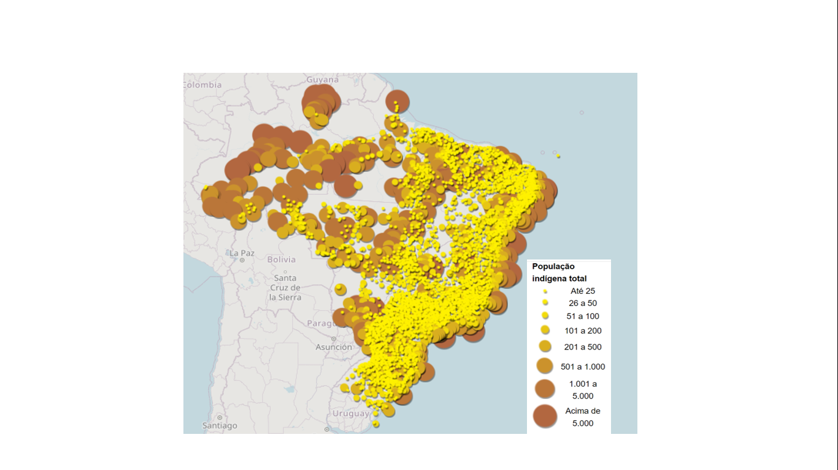

**Fonte:** IBGE, 2010

Há uma diversidade cultural entre as etnias amazônicas e, ao mesmo tempo, muita similaridade entre costumes e comportamentos, na divisão do trabalho e no modo de vida baseado na caça, na pesca e na coleta, com destaque para a agricultura na plantação de mandioca para a produção da farinha.

Em 1542, o cronista Gaspar de Carvajal relata os primeiros massacres sobre indígenas nessa região através da expedição de Francisco Orellena que percorreu o rio Purus em busca do chamado Eldorado. Para Chandless “1866 pag. 96” os Apurinã eram considerados a população mais guerreira e numerosa do rio Purus. Logo, os primeiros navegantes do rio Purus não foram só os colonizadores, foram também seus primeiros moradores que são os indígenas. O que podemos destacar foram os intensos conflitos gerados entre os colonizadores e os nativos. Nestes conflitos, muitas etnias indígenas acabaram se expandindo pelo médio e baixo Purus.

**CONSIDERAÇÕES FINAIS**

A área da saúde indígena está atravessando uma fase singular no Brasil. O momento atual caracteriza-se por alterações profundas, que englobam desde aceleradas transformações em perfis epidemiológicos, até a reestruturação do sistema de assistência à saúde indígena.

A política de saúde para as minorias étnicas no Brasil precisa ser referida também a um contexto internacional em que abundam os apelos pela preservação dos recursos naturais, em contraponto a uma mudança climática global capaz de ameaçar a vida no planeta.

Nesse cenário, as populações indígenas têm sido vistas como parte integrante dos ecossistemas ameaçados, havendo um clamor internacional pela preservação de suas culturas (GARNELO, 2006a). As tensões internacionais exercem influência nas políticas internas do Brasil e encontram eco nas reivindicações de diversos movimentos sociais que apoiam a causa indígena, ou são inerentes a ela. Um exemplo do posicionamento indígena pode ser dado através do Manifesto dos Povos Indígenas na Conferência Nacional Terra e Água, que será transcrito, na íntegra, no trecho abaixo:

Em 2000, por ocasião das comemorações e, sobretudo das manifestações relacionadas aos 500 anos de chegada dos europeus ao território do que hoje denominamos Brasil (que resultaram em imagens simbolicamente) ficou reiterada a magnitude da dívida histórica e social que a sociedade brasileira tem com os povos indígenas. A precariedade das condições de saúde e dos serviços a elas oferecidos é exemplar neste sentido.

É necessário repensar a política de saúde indígena frente à situação pluri-étnica e democrática. Tomando o caso brasileiro como exemplo, o trabalho que analisa as tentativas de criar um sistema de atendimento ao índio, respeitando sua especificidade cultural e seus saberes tradicionais, e explora as implicações e desafios desta política.

Portanto, falar sobre saúde e povos indígenas no Brasil não é uma tarefa fácil de falar, devido as grandes diferenças e situações desses povos, apesar desta diversidade, podemos reconhecer alguns desenvolvimentos históricos e certas tendências compartilhadas, ao respeito, aos direitos e a noção da autenticidade da cultura indígena.

Porém, não podemos ignorar que houve um crescimento significativo na formação e nas atividades das associações indígenas que influenciaram em algum grau as mudanças, dando reconhecimento aos direitos indígenas. Como contra ponto à este fato, estamos longe de ver os povos indígenas desfrutarem de seus diretos como devidos brasileiros. O surgimento da identificação e resistência étnica como uma força política importante e atual tem consequências importantes na política de saúde indígena no Brasil.

**REFERÊNCIAS**

BUCHILLET, Dominique. Tuberculose, cultura e saúde pública. (série Antropologia, n. 273). Brasília: ef. UNB, 2000.

CARDOSO, Andrey Moreira; SANTOS, Ricardo Ventura; COIMBRA JR..., Carlos Everaldo Alvarães. Políticas públicas em saúde para os povos indígenas. In: COIMBRA, Carlos; GARNELO, Luiza; SANTOS, Ricardo Ventura. Salud delos pueblos indígenas y politicas publicas en Brasil. *Anales*. Instituto Ibero-Americano. Universidad de Gotemburgo, v. 9/10, pp. 137-151, 2007.

COIMBRA, Carlos et al. Sistema em Transição. In: RICARDO, Carlos ALBERTO; GARNELO, Luiza e BRANDÃO, L.C. Avaliação Preliminar do Processo de Distritalização Sanitária Indígena no Estado do Amazonas. In: COIMBRA Jr., C.E.A.; SANTOS, R.V. e ESCOBAR, A.L. (Orgs.). *Epidemiologia e saúde dos povos indígenas no Brasil*. Rio de Janeiro: FIOCRUZ, v. , pp. 235-257, 2003.

GARNELO, Luiza; MACEDO, Guilhereme; BRANDÃO, Luiz Carlos. *Os povos indígenas e a construção das políticas públicas no Brasil*. Brasília: Ed. OPAS, 2003, 120 p.

1. Estudante do 3º ano do ensino médio da Escola Estadual Getúlio Vargas.
2. Professor da Escola Estadual Getúlio Vargas. Licenciatura em Biologia e Química pela Universidade Federal do Amazonas. Especialização em metodologia do ensino de Biologia, Química e Letramento Digital pela Universidade do Estado do Amazonas. Mestre e Doutor em Ciência da educação pela UNADES. Doutorando em Desenvolvimento Regional (UNISC), Bolsista CAPES.
3. Estudante do 3º ano do ensino médio da Escola Estadual Getúlio Vargas.
4. Estudante do 3º ano do ensino médio da Escola Estadual Getúlio Vargas.
5. Estudante do 3º ano do ensino médio da Escola Estadual Getúlio Vargas.